Урок 28 апреля (вторник).
(8.30) (14.45)

Здравствуйте ребята! Просьба высылать свои работы:
- На почту школы oren-dmsch2@mail.ru или
- На мою почту tgkravchenko15@gmail.com или
- Мне в контакте ДШИ 2 Оренбург
Подписывайте свои работы (Фамилия)
Жду ваши работы. Татьяна Григорьевна.

Сольфеджио.
- Построить интервалы от звука ми-бемоль

- Переписать аккорды в тетрадь и определить их
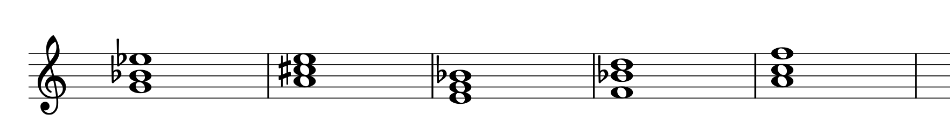

- Построить главные трезвучия с обращением и разрешением в тональности ЛЯ мажор. Не забудьте про знаки при ключе!

Музыкальная литература.
Задание. Прочитать и послушать сонату ЛЯ МАЖОР В. Моцарта на сайте https://www.youtube.com/watch?v=FZ1mj9IaczQ

В. Моцарт. СОНАТА ЛЯ МАЖОР

В клавирных произведениях (сонатах, вариациях, фантазиях) Моцарт творче-ски развивает традиции Гайдна, достигая глубины драматической выразительности и единства цикла.
Моцарт не всегда следовал канонам традиционного сонатного цикла. Подтверждением этого является очень известная соната ля мажор, в которой сонатное allegro отсутствует вообще. Эта соната отличается господством в ней лирических и жанровых, а не драматических образов. В сонате три части: 1-я - тема с вариациями; 2-я - менуэт; 3-я - знаменитое Rondo alla turca.
Характер и содержание первой части определяются особенностями самой темы - светлой, лирической, напевной, имеющей черты танцевальности. Это определяет и выбор формы - вариации, выявляющие выразительные возможности одной темы, а не сонатная форма, где развитие основано на обострении контраста между темами.
Тема - мелодичная, грациозная - написана в двухчастной форме. Размер 6/8 подчёркивает в ней черты танцевальности. В шести вариациях не происходит коренного изменения образного содержания темы, хотя по характеру вариации различны. Песенность темы подчёркивается во второй и пятой вариациях; танцевальность - в шестой; наибольшее изменение темы - в минорной третьей вариации. Несмотря на изменения в каждой вариации, гармоническая последовательность, тональность и форма остаются неизменными.
Характерная последовательность вариаций - минорный лад в третьей, мед- ленный темп в пятой, быстрый темп в шестой вариации - существует не только в вариациях Моцарта, но и в произведениях подобной формы других композиторов.
Вторая часть - менуэт - воспринимается как продолжение шестой, танцеальной, вариации. Форма менуэта - традиционная трёхчастная
В финале - Rondo alla turca - имитируются некоторые особенности янычарской музыки - форшлаги в левой руке, подражающие ударным инструментам и др. Минорные эпизоды чередуются с мажорным энергичным рефреном. Финал завершается кодой - светлой, праздничной, воспроизводящей звучание целого оркестра.

